1999年日语能力考试1级真题及答案(全)

[1] 文字词汇
[2] 听力
[3] 读解
[4] 文法
[5] 答案
[6] 参考听力原文
本文相关应用
文字・語彙 (100点45分)
問題Ⅰ 次の文の下線________をつけた言葉は、どのように読みますか。その読み方をそれぞれの 1・2・3・4から一つ選びなさい。
問1・新たな①遺跡の②発掘によって、古代人の生活に関する③従来の④認識が改められた。
（1）．遺跡 １． いせき ２．いそう ３．けんせき ４．けんそう
（2）．発掘 １． はっくつ. ２．はっしゅつ ３．ほっくつ ４．ほっしゅつ
（3）．従来 １． しゅうらい ２．じゅうらい ３．しょうらい ４．じょうらい
（4）．認識 １． けんしき ２．じょうしき ３．にんしき ４．はくしき
問2・ 彼は組織全体をよく①把握している。どんな問題が起きても、②柔軟かつ③迅速にことをおさめるので、彼を④崇拝している部下も多い。
（1）．把握 １． はあく ２．はおく ３．わあく ４．わおく
（2）．柔軟 １． じゅうけつ ２．じゅけつ ３．じゅうなん ４．じゅなん
（3）．迅速 １． さっそく ２．じんそく ３．せっそく ４．ぜんそく
（4）．崇拝 １． すうはい ２．しゅうはい ３．しょうはい ４．そうはい
問3・ 話し言葉の①変遷についての資料を集めるのは②容易なことではない。
（1）．変遷 １． へんさい ２．へんさん ３．へんせい ４．へんせん
（2）．容易な １． かんいな ２．かんえきな ３．よういな ４．ようえきな
問4・ その小説家は、視力の①衰えに②脅かされな演ら小説を完成した。そして、長年彼を③支えてくれた④賢明な妻に心を⑤込めてそれをささげた。
（1）．衰え １． おとろえ ２．かまえ ３．さしつかえ ４．ふるえ
（2）．脅かされ １． おどかされ ２．おどろかされ ３．おびかされ ４．おびやかされ
（3）．支えて １． かかえて ２．こらえて ３．ささえて ４．つかえて
（4）．賢明な １． けんめいな ２．こうめいな ３．せんめいな ４．そうめいな
（5）．込めて １． こめて ２．ためて ３．ふくめて ４．まとめて
問題II 次の文の下線________をつけた言葉は、ひらがなでとう書きますか。同じひらがなで書く言葉を、1・2・3・4から一つ選びなさい。
（1）．この歌は軽快なリズムと歌いやすさで人気がある。
１． 経済 ２．掲載 ３．警戒 ４．携帯
（2）．昔、ここは港町として繁栄していた。
１． 反映 ２．防衛 ３．撮影 ４．運営
（3）．この機械は二人で操作しなければならない。
１． 相互 ２．政策 ３．捜索 ４．捜査
（4）．レストランで勘定を払う。
１． 現状 ２．校庭 ３．感情 ４．前提
（5）．清掃車が来て、通りをきれいにしている。
１． 症状 ２．制裁 ３．詳細 ４．盛装
問題Ⅲ 次の文の下線をつけた言葉は、とのような漢字を書きますか。その漢字をそれぞれの1・2・3・4から一つ選びなさい。
問1・ 自分の考えを①かんけつに分かりやすく②のべるためには、まず言いたいことを③かじょうがきにするといい。
（1）．かんけつ １． 簡決 ２．簡結 ３．簡傑 ４．簡潔
（2）．のべる １． 述べる ２．説べる ３．解べる ４．延べる
（3）．かじょうがき １． 固条書き ２．固状書き ３．箇条書き ４．箇状書き
問2・ 企業における外国人労働者の①たいぐうについて、雑誌が②とくしゅうを③くんだ。
（1）．たいぐう １． 対偶 ２．対遇 ３．待偶 ４．待遇
（2）．とくしゅう １． 特拾 ２．特集 ３．得拾 ４．得集
（3）．くんだ １． 組んだ ２．絡んだ ３．織んだ ４．編んだ
問3・ 彼は、雪山で①そうなんし、②きょくげんの状態を経験した。
（1）．そうなん １． 遭難 ２．挿難 ３．騒難 ４．創難
（2）．きょくげん １． 極言 ２．極現 ３．極限 ４．極厳
問4・ 税金を①おさめるのに借金を②いらいしたが、③ぼうだいな額のために④ことわられた。
（1）．おさめる １． 払める ２．治める ３．納める ４．修める
（2）．いらい １． 依頼 ２．委頼 ３．為頼 ４．偉頼
（3）．ぼうだいな １． 莫大な ２．漠大な ３．棒大な ４．膨大な
（4）．ことわられた １． 拒られた ２．断られた ３．嫌られた ４．絶られた
問5・ 車が①しょうとつしそうになり、②じゅみょが③ちぢまる思いをした。
（1）．しょうとつ １． 衝窓 ２．衝突 ３．衡窓 ４．衡突
（2）．じゅみょう １． 受命 ２．受齢 ３．寿命 ４．寿齢
（3）．ちぢまる １． 浅まる ２．細まる ３．縮まる ４．薄まる
問題IV次の文の下線をつけた言葉の二重線( )の部分は、どのような漢字を書きますか。同じ漢字を使うものを、1・2・3・4から一つ選びなさい。
（1）．いつも両親にかん（しゃ）している。
１．しばらくの間は面会（しゃ）ぜつだ。
２．（しゃ）どうを歩くと、危ない。
３．この小説では、主人公の性格がよくびょう（しゃ）されている。
４．ボールが飛んでくると、はん（しゃ）てきに目を閉じる。
（2）．この絵の（はい）けいは色が薄すぎる。
１．机の（はい）ちをかえた。
２．（はい）ごから人の声がした。
３．お手紙 （はい）けんいたしました。
４．考え方が違う人を（はい）じょしてはいけない。
（3）．彼は資金援助をりょう（しょう）してくれた。
１．友達をパーティーに（しょう）たいした。
２．彼の話を聞いて不安がかい（しょう）した。
３．この事件の（しょう）ことなるものは見つからない。
４．議会で過半数の（しょう）にん を得た。
（4）．友達の（ちゅう）こくを素直に受け入れた。
１．彼は自分の仕事に（ちゅう）じつだ。
２．会議が突然（ちゅう）しになった。
３．（ちゅう）もんした料理がまだ来ない。
４．（ちゅう）しょうてきな言い方をされても分からない。
（5）．自然の（おん）けいを受ける。
１．ラジオにざつ（おん）が入って、聞き取りにくい。
２．厚く（おん）れい申し上げます。
３．この地方は（おん）たいに位置している。
４．このご（おん）は、決して忘れません。
問題V 次の文の________の部分に入れるのに最も適当なものを、1・2・3・4から一つ選びなさい。
（1）．彼は________から、多少困難な状況にあってもやっていける。
１． いやらしい ２．このましい ３．たくましい ４．なれなれしい
（2）．優勝戦は、意外に________勝負が決まった。
１． あっけなく ２．そっけなく ３．はかなく ４．ものたりなく
（3）．この都市は、周辺から人が集まりすぎて________状態だ。
１． 過密 ２．窮屈 ３．不潔 ４．不服
（4）．病気が悪化し、________ものも食べられなくなった。
１． まして ２．せめて ３．やけに ４．ろくに
（5）．聞き手の________がないと、スピーチをしていて話しづらい。
１． 応答 ２．返答 ３．対応 ４．反応
（6）．駅前の再開発工事は、順調にいけば来年の10月に完了する________だ。
１． 見合い ２．見込み ３．見積もり ４．見晴らし
（7）．仕事はできるだけ早めに始めるように________いる。
１． いどんで ２．とりくんで ３．こころがけて ４．はかどって
（8）．田中さんは目上の人にはていねいダが、下の入にはとても________なる。
１． おろかに ２．おろそかに ３．ぞんざいに ４．つきなみに
（9）．「近代」という________を、わかりやすく正確に説明するのは難しい。
１． 意識 ２．概念 ３．文脈 ４．様相
（10）．山田さんは頼りにならないと思っていたが、今度の活躍を見てその考えを________。
１． おさめた ２．あらためた ３．うちきった ４．おいだした
（11）．このアンケートに協力するかしないかは自由で、________はしないということにしたい。
１． 圧迫 ２．強制 ３．催促 ４．一致
（12）．病院は日曜と祝日は休みだが、________の場合は診てもらえる。
１． 異常 ２．緊急 ３．多忙 ４．不意
（13）．このいすは________はいいが、すわり心地が悪い。
１． モデル ２．ジャンル ３．デザイン ４．デッサン
（14）．選挙の投票は権利でもあるが義務でもある。かんたんに________してはいけない。
１． 棄権 ２．欠席 ３．廃棄 ４．放置
（15）．アルバイトの条件は、会社と________して決めることになっている。
１． 会見 ２．交渉 ３．対話 ４．譲歩
問題V1次の(1)から（10）のの言葉の意味が、それぞれのはじめの文と最も近い意味で使われている文を、1・2・3・4から一っ選びなさい。
（1）．あな……実行に移す直前になって、計画に重大なあながみつかった。
１．子供のころ、地面にあなを掘って宝物を隠すのが好きだった。
２．母は家計のあなをどうやってうめるか、苦労している。
３．今度の対戦相手の守りには、どこといってあながない。
４．ズボンのポケットに知らない間にあながあいていた。
（2）．とち……旅行に行く先々で、そのとちの風俗に触れるのが楽しみだ。
１．「あわてる」ということを、とちのことばでは違う言い方をする。
２．とちの値段が安くなったと言うが、そうかんたんには買えない。
３．祖父は先祖代々のとちをいくらか売って、父の学費を出したそうだ。
４．ここのとちは、米作りには向かない。
（3）．いろ……仕事と家事のほかに親の看病が一月も続けば、疲労のいろは隠せない。
１．こちらがしっかり守って得点を許さないので、相手チームにあせりのいろが出てきた。
２．日に焼けていろが黒くなった。
３．開会式では、地元の小学生が歌を歌っていろをそえた。
４．にじのいろがいくつあるか、国によって数え方がちがう。
（4）．しだい……相手の言い方しだいで、こちらの態度も変わってくる。
１．医者は、検査結果が分かりしだい連絡すると言ってくれた。
２．まことにはずかしいしだいだが、電車で居眠りをして、終点まで行ってしまった。
３．あした何をするかはそのときの気分しだいだ。まだ決めていない。
４．晴れていた空がしだいにくもってきた。
（5）．うまい……楽にもうかるうまい話はないものか。
１．祖父の病気見舞いにスープを作って行ったら、「うまい、うまい」と飲んでくれた。
２．うまいことに、有力者がわれわれの計画に賛成して援助してくれることになった。
３．林さんは本当に料理がうまい。
４．この階段はうまく設計してあって、とても上り下りしやすい。
（6）．くるしい……両親は、くるしい中からできるだけのことをしてくれた。
１．会社は不況の中でくるしい経営を続けている。
２．友達が悲しんでいるとき何もできないのもくるしいものだ。
３．これだけの根拠でそれほど強い主張をするのは、くるしいのではないか。
４．せきがくるしくて眠れなかった。
（7）．つとめる……市では、「八と自然の調和した町」をテーマに、環境の整備につとめている。
１．金田さんは大学を出てからしばらく会社につとめていたが、今は家で酒屋をやっている。
２．国際会議で議長をつとめることになった。
３．このごろは女性でもつとめたことがない人はめずらしい。
４．健康のために、からだを動かすようにつとめている。
（8）．きる……先方は自分の言いたいことを言って、いきなり電話をきった。
１．うっかりしてナイフで指をきってしまった。
２．参加者の中でまず口をきったのは、いちばん年上らしい男性だった。
３．この文は、ここできったほうがいいか、それとも次に続けたほうがいいか迷っている。
４．中田さんは医者に言われて減量を始めた。100キロ以上あった体重が90キロをきったそうだ。
（9）．よぶ……結婚式はよばれないと行けないが、葬式はよばれなくても行くものだ。
１．駅で電車を待っていると、大きな声で「伊藤さん、伊藤さん」と私をよぶ人がいる。
２．自転車で転んで頭を打ったとき、近くにいた人が救急車をよんでくれた。
３．この野菜は関東ではカボチャ、関西ではナンキンとよばれている。
４．めずらしいものがあったら、人をよんでみんなで食べるといっそうおいしい。
（10）．はねる……不良品は検査ではねられる。
１．雨が降っていたので、服に泥がはねてしまった。
２．音楽学校を受験して、筆記試験はとおったが、ピアノの試験ではねられた。
３．公園では、小さな子供が一日中とんだりはねたりして遊んでいる。
４．横断歩道ではないところで道を渡ろうとして、車にはねられる事故が多い。

聴解 （100点 45分）
問題Ⅰ

1
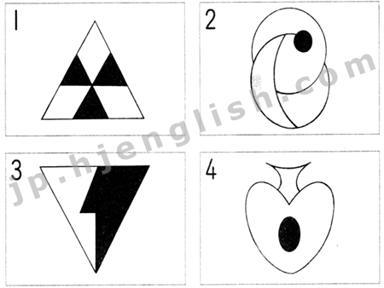
2
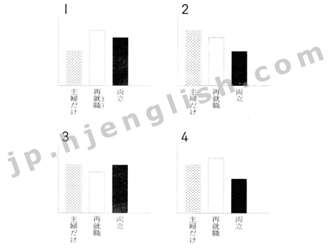
3
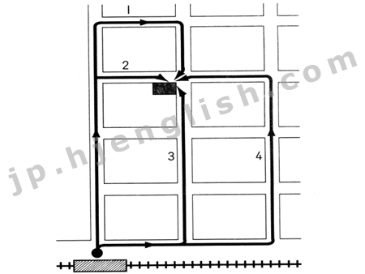
4

5
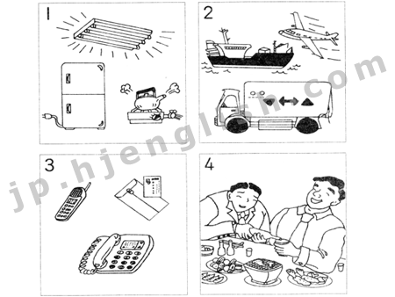
6
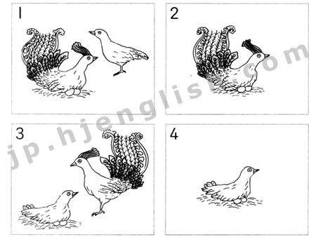
7
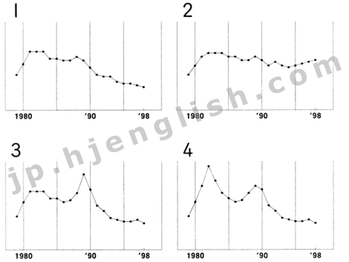
8
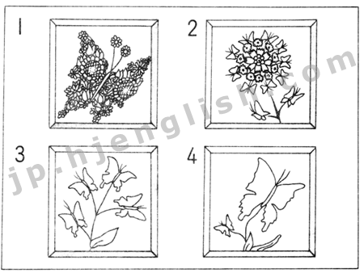
9
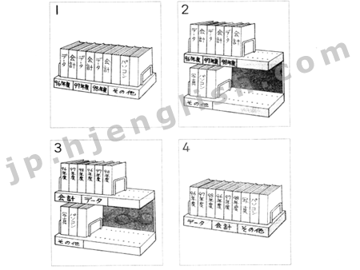
10
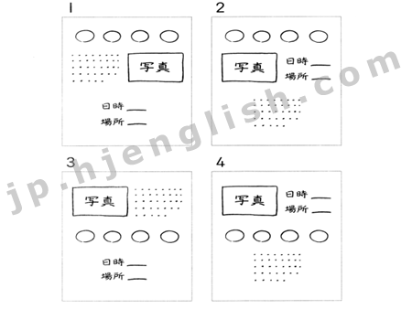
11
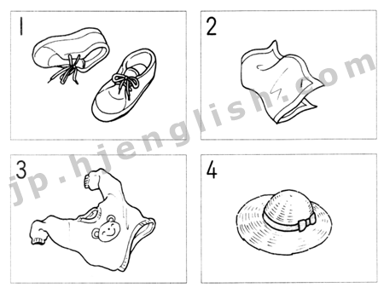
12
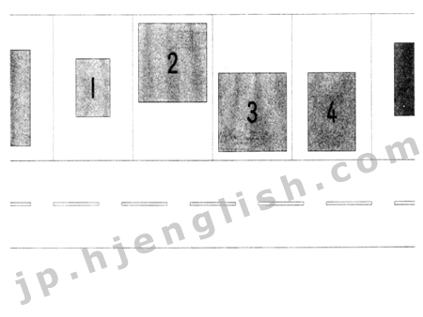
13
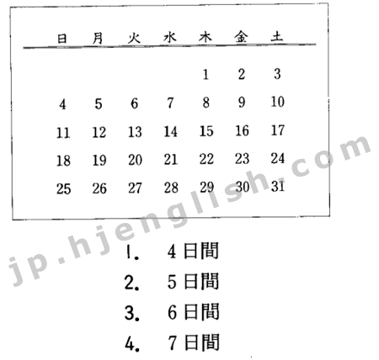
14
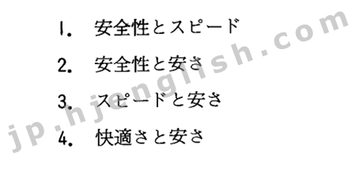
15
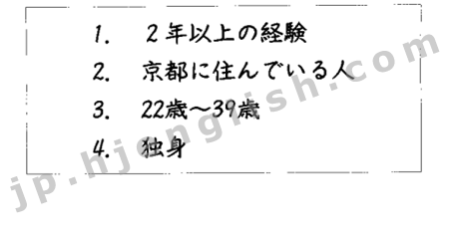
16
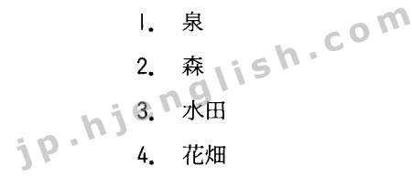

問題Ⅱ 絵などはありません

読解・文法 (200点 90分)
問題Ⅰ 次の文章を読んで、後の問いに答えなさい。答えは、1・2・3・4から最も適当なものを一つ選びなさい。
同じ1つの事柄でも、表現のしかたで①大いに印象が異なってくる。学生たちに、「私たちの入生はたかだか100年、短いものだ」と言っても同意の反応はない。100は小さい数だが、「年」は長いと感じているから、100年は短くないのだ。しかし、「私たちの入生はた かだか30億秒、短いものだ」と言い換えると「おや!そうだなあ」という顔つきになる。目の前を刻々と流れる「秒」という時間は極めて短いから、30億という大きな数でも相殺できない（注1）からだろう。
(中略)
どんな話題でも、数字を挙げると正確そうに見えるが、その数と単位の組み合わせによって、わかりやすくも、わかりにくくもなる。その使い分けに十分注意する必要がある。数 字が出された根拠とともに、数の単位に注意しておかないとごまかされることがあるからだ。実感を伴わない巨大な数か、②いかにも大したことがなさそうな小さな数字で煙に巻いてしまう手口（注2）が、よく使われている。
交通事故数を例にとってみよう。日本では、1年で約1万人が交通事故で亡くなっている。好調阪神で満員になった甲子園の観客5人に1入が(つまり、あなたの前後左右の誰かが、いやあなた自身かもしれない)1年のうちに亡くなり、5年で観客がゼロになるくらいの多い数である。しかし、1日にするとほぼ30人で、それを1つの都市にするとゼ ロか1人だから、「今日の交通事故数（注4）が警察署前に掲示されても人々は大きな数とは思わない。つまり、③あの掲示は、交通事故の恐ろしさを伝えているのではなく、逆に交通事故は少ないのだと安心させており、かえって事故を増やす効果になっていると言えるだろう。
昨年、戦後の交通事故の死者総数が50万人を超えたという報道があった。日本は、事故 から24時間以内の死者しかこの統計に入れないが、国際的に主流となっている30日以内の死者数とすると60万人を超えるだろう。この数は静岡市や新潟市のような地方中核都市の人口に匹敵し、それだけの数の人々がすべて交通事故で姿を消してしまったことを意味する。このように積分（注5） すると「交通戦争」という言葉が実感できる。警察署の前には、せめてこの累積（注6）死者数が掲示されてしかるべきだ（注7）と思う。
クルマ社会の異常さを感じている私だから交通事故数を話題にしたのだが、④このような 数字のトリックはどこにでもころがっている。なぜそのような数字として発表したのかを考え、発表者の意図を見抜くことが大事だと思う。
(「銀河時評一30億秒の人生」『SCIaS』97/8/1号による)
(注1)相殺できない:ここでは、「30億」から受ける印象が「秒」から受ける印象を打ち消すことができないこと
(注2)煙に巻いてしまう手口:ごまかしてしまう方法
(注3)好調阪神で満員になった甲子園:「阪神」はプロ野球のチーム名。「甲子園」はそのチームの野球場で、全部で5万人ぐらい入る。「阪神」が勝ち続けてその試 合を見に来るお客さんでいっぱいの甲子園という意味
(注4)今日の交通事故数:その地域で起きた一日の交通事故数、交通事故による死者数、負傷者数などが発表されている
(注5)積分する:ここでは「これまでの数を総合して考える」と理解してよい
(注6)累積:今までの数字の合計
(注7)～てしかるべきだ：～て当たり前だ
問（1） ①大いに印象が異なってくるとあるが、たとえばどのように異なるのか。
１．100年と30億秒は同じ長さなのに、30億秒と言うと長く感じる。
２．100年と30億秒は同じ長さなのに、30億秒と言うと短く感じる。
３．100年と30億秒は異なる長さなので、30億秒と言うと長く感じる。
４．100年と30億秒は異なる長さなので、30億秒と言うと短く感じる。
問（2） ②いかにも大したことがなさそうな小さな数字の例は、次のどれか。
１．一年間に交通事故で死亡した人の数
２．甲子園に野球を見に来た観客の数
３．自分か自分のとなりにいる入が死ぬ確率
４．警察署の前にある「今日の交通事故数」
問（3） ③あの掲示とあるが、それにはどのような問題があると筆者は考えているのか。
１．警察署がある地域では交通事故が少ないから、心配しなくてもよさそうだと思わせていること
２．掲示されている交通事故の数があまりにも大きいので、かえってその現実が実感できないこと
３．掲示は交通事故が少ないという印象を与え、事故を減らす効果を上げていないと思われること
４．交通事故の恐ろしさよりむしろ、自分が事故にあわなかったという安心感を与えてしまうこと
問（4） ④このような数字のトリックとあるが、どのようなごまかしか。
１．人生の長さを述べてから交通事故の問題に論を展開すること
２．部分的な数字だけを見せて、全体の数をわかりにくくすること
３．野球の観客数を使って、交通事故の死者数を説明すること
４．国内の数字だけ見せて、国際的に比較した数字を見せないこと
問（5） 交通事故の死者数の示し方について、筆者はどうすれば最もよいと考えているか。
１．警察署の前に掲示してある交通事故数には真実を書いた方がよい。
２．警察署の前の交通事故数は役に立っていないので掲示しない方がよい。
３．警察署の前には戦後の交通事故による死者数の合計を出した方がよい。
４．警察署の前の交通事故数には、事故から30日以内の死者数を出す方がよい。
問（6） 戦後の日本の交通事故による死者数について、筆者はどのように感じているのか。
１．「戦争」と言ってもいいほど死者が多い。
２．一都市では1日ゼロか1人だから、少ない。
３．50万人では多くないが、60万人は多い。
４．国際的に比べても、人口の割りには少ない。
問（7） 筆者は数字を使った説明について、どのように考えているか。
１．数字を使った説明にはごまかされやすいので、信用してはならない。
２．数字は単位によって受け取り方が異なるので、説明には使わない方がよい。
３．たとえ正確にみえる数字でも、それの持つ意味を注意深く読みとるべきである。
４．警察が発表した数字でも、ごまかしもあるので、資料としては使わない方がよい。
問題II 次の文章を読んで、後の問いに答えなさい。答えは、1・2・3・4から最も適当なものを一つ選びなさい。
変わった趣味をいくつももっている人に会ったので、いろいろ質問して教えられたこと がある。ある単調な趣味について、そんなことが面白いのですか、と聞くと"何でもそうだが、一生懸命やれば面白い"という答えだったので感心した。この人は趣味についてよ くわかっている人だと思ったのだが、それは、趣味のみならず仕事でも同じであり、結局、 ①人生全体についても同じなのだろうと思う。
何か面白い趣味はないかという人がいるが、一生懸命やらないのなら趣味はみんなくだらなくてつまらないのにちがいない。ゴルフでも、碁でも、釣りでも、テニスでも、何で もそうだが、下手でも一生懸命やる人と一緒になったときは、気持がよいのはだれしも経験があるところである。ボヤイたり、批評したりしながらやるのでは、②本当の面白さはそ の人から逃げていってしまう。面白さや幸福は自分の内部から湧いてくるものであって、外部に存在するものではないからである。
(中略)
そういう点からいうと、仲間の目をいつも意識している日本人は、なかなか一つのことに熱中できない。周囲から何かいわれるのが恐いので、それへのいいわけを考えたり、逃げ道をあらかじめ作ったりするので、熱中する幸福は知らないまま一生を終わってしまう のが普通になっている。それだけならまだよいが、時には③他人にも同じことを要求して何かに熱中している人がいると、いろいろそのアラ探し(注1)をする。アラとして出る理由は、仲間への交際が粗略(注2)になっているというのがいつも第一で、仕事をしていないのではないかというのが第二である。
④そういう空気のなかで生活すると、入はだれでも知らず知らずのうちに、
(1)⑤弱者演出 (2)被害者演出 (3)不器用演出 をいつも心がけるようになる。日本人社会で暮らすのに忘れてはならない三種の神器(注3)はこれで、人と話をするときは"私なんかダメですよ"とか、"いつもいいようにやられてばっかり"とか、"失敗ばかりでそんな余裕はありません"とかを必ず三分間に一回ぐ らいはいわないとうまくいかない。
栄進(注4)のお祝いをいわれたときでも"三流会社ですから部長になったといっても実態はヒラ（注5）と同じですよ"とか、"ムリヤリ引っぱり出されて委員になっただけで、五里霧中（注6）です"とかの返事をしないといけないことになっている。これはもう礼儀の一種であり、たくさんの人が反復（注7）使用するので磨きぬかれて、ほとんど芸術作品になったようないいまわし方もある。
⑥これは、対人関係円滑化の技術としては確かに有効だし、アメリカ人でもときどきはそ ういう会話をする。しかし決してホンキでそう思っているのでないところは、日本人として学ばねばならない。多くの日本人は演出を重ねているうちに、それが本当の自分になっ てしまっている。
(日下公人『新しい「幸福」への12章』による)
(注1)アラ探し
(注2)粗略:やり方がいいかげんなこと
(注3)三種の神器:何かをするときに必要な三つの重要な道具
(注4)栄進:今までよりも高い地位や職などに進むこと
(注5)ヒラ:役職についていない人
(注6)五里霧中ようすがまったくわからず、どうしてよいかわからないこと(注7)反復:何度も繰り返すこと
問（1） ①人生全体についても同じなのだろうとあるが、ここで筆者の言いたいことは何か。
１．この人は趣味をたくさんもっているから人生を楽しんでいることだろう。
２．一生懸命やれば何でも面白いということは人生についても言えるだろう。
３．この人は変わった趣味をもっているから生き方も変わった人なのだろう。
４．人生についてもこの人から教えてもらえば面白くなることがあるだろう。
問（2） ②本当の面白さとあるが、趣味の「本当の面白さ」について筆者はどう考えているか。
１．趣味というのは、熱心にやればやるほど本当に面白くなるものだ。
２．趣味を本当に面白く感じるのは、上手な人といっしょにやるときだ。
３．他人から勧められてやり始めた趣味は本当に面白くなることはない。
４．趣味というのは、批評しながらやらなければ本当の面白さがわからない。
問（3） ③他人にも同じことを要求してとあるが、どのようなことを要求するのか。
１．趣味でも仕事でも一生懸命にやること
２．周囲の幸福そうな人のアラ探しをすること
３．何かに熱中したりしないようにすること
４．現在の趣味の面白さについて話すこと
問（4） ④そういう空気とあるが、どのような空気か。
１．弱い人を周囲の人が助けてあげるような空気.
２．仲間との交際をいいかげんにするような空気
３．熱心に仕事をしない人が批判されるような空気
４．何かに熱中している人が嫌がられるような空気
問（5） ⑤弱者演出とあるが、どのように振る舞うことか。
１．自分の弱いところや欠点を人に隠そうとすること
２．人の欠点を探し出してそれを他の人に伝えること
３．体が弱いことが人にもわかるように工夫すること
４．自分が弱くてだめな人間だというふりをすること
問（6） ⑥これとあるが、何を指しているか。
１．芸術的な美しい言葉を使うこと
２．けんそんする言葉を口にすること
３．お祝いを言われたら礼を言うこと
４．自分の欠点を隠すようにすること
問（7） 筆者がこの文章で最も言いたいのはどのようなことか。
１．対人関係を円滑にする言葉は有効なものであり、日本人は自信を持って使うべきだ。
２．弱くてやられてばかりいる不器用な人の方が、日本人の社会では暮らしやすい。
３．人目を気にしてだめな自分を演じるより、何かに熱中して生きる方が人生は面白い。
４．仲間との交際や仕事をしっかりやっていれば、人にアラ探しされないで幸せになれる。
問題Ⅲ 次の(1)から(6)の文章を読んで、それぞれの問いに対する答えとして最も適当なものを1・2・3・4から一つ選びなさい。
(1) アメリカのコラムニス（注1）ト、ボブ・グリーンは、結婚後かなりたってから初めて父親となりました。彼はほとんど一昼夜にわたった難産にずっと立ち合った（注2）あと、「この24時間で自分がまったく別の人間になったみたいだ」と記しています。グリーンが「別人のよう」になったという変化は、どのようなものなのでしょうか。グリーンは長い出産への立ち合いを終えて病院から帰宅する道で、乳母車（注3）を押して歩いている女性に出合い、「お子さんはおいくつですか？」と尋ね、「15カ月になります」とその女性と親しく会話を交わしたことを述べ、これまで見ず知らずの女性に声をかけたり、子どものことを進 んで話題にしたことなどなかった、それを思わずそうしていた自分をかえりみて、「こんなことははじめてだ!」と自らの変化に驚いてこのエピソード（注4）をしめくくっています。
(柏木恵子『親の発達心理学』による)
(注1)コラムニスト:新聞、雑誌などに短い随筆や評論を書く人
(注2)難崖に立ち合う:大変な苦しみを伴う出産をその場で見守る
(注3)乳母車:赤ん坊を乗せて手で押す車
(注4)エピソード:経験したことを短くまとめた話
問（1） 自らの変化に驚いてとあるが、具体的にどのような変化に驚いたのか。
１．出産を経験した妻に対してやさしい態度になったこと
２．自分の子どもが一番かわいいと思うようになったこと
３．他人の子どもに対しても関心を持つようになつたこと
４．知らない人にも自分の子どもを自慢したくなったこと
(2) 「おじさん、いい年しているのに案外、気がおけないわﾈ」ある初老の紳士、若い女性にそう言われて、年甲斐もなく（注1）、いい気になっていたら、 若い世代の間では、気のおけない、が気を許せない、危険な、という意味だと知って、がく然とし（注2）、がっくりきたという、ウソのような本当の話がある。 遠慮のいらない、の意味の気のおけないに、安心のならない、という新しい用法が発生したことをはじめて報告したのは、見坊豪紀氏である。私はもちろん、それを読んで知っていたが、まだ、それはごく一部の俗語（注3）であろうと思っていた。まさか、胸をはって、こちらの方が正しいのだ、と主張する人が出てこようとは夢にも思っていなかった。
(外山滋比古『ことわざの論理』による)
(注1)年甲斐もなく:立派な大人が年齢にふさわしくなく、おろかにも
(注2)がく然とする:意外な事実を知ってひどく驚く
(注3)俗語:正式ではないが世間では使われている言葉
問（1） こちらの方が正しいとあるが、「こちら」とは何か。
１．「気のおけない」は「気を許せない」という意味であること
２．「気のおけない」は「遠慮のいらない」という意味であること
３．「気のおけない」は「いい気になる」という意味であること
４．「気のおけない」は「がっくりくる」という意味であること
(3) 「新電池の基本性能が確認でき、実用化のメドが立ちました」------(中略)
この電池は人工衛星の姿勢制御（注1）などに使っている一種のこま（注2）のようなもので、半径20センチほどの円筒形（注3）。高速で回転運動することによってエネルギーを蓄え、必要な時に電気エネルギーとして放出する。従来の電池が化学反応で電気エネルギーを放出していたのとは仕組みが根本的に異なり、物理電池と呼ばれる。電池は携帯電話から宇宙船まで、産業の動力源として応用範囲が極めて広い。しかも、最近は地球環境保護の視点からも猛烈な勢いで開発競争が進んでいる。
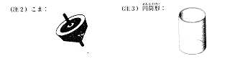
(1998年2月15日付日本経済新聞Sunday Nikkeiによる)
(注1)姿勢制御:正しい姿勢を保つようにコントロールすること
(注2)こま:
(注3)円筒形:
問（1） 物理電池と呼ばれるのはなぜか。
１．化学反応をおこして電気エネルギーをつくりだすから。
２．回転エネルギーを電気エネルギーに聚えて使えるから。
３．姿勢を剃飾させるためにこまのような形に作ったから。
４．半径20セ22ンチほどの円筒形の物体を動力源とするから。
(4) 辞書は、言葉の学習になくてはならないものである。自らの言葉であっても、外国語であっても、辞書を引いた経験のない者はいまい。辞書には使用されている言葉のあるがままの姿が載せられていると同時に、言葉の使用を規制する働きもある。つまり、「辞書に載っていない使い方は正しくない」とか「使ってはならない」という考え方である。しかし、実際問題として、辞書に言語活動の表現すべてを記述することは不可能である。辞書を活用することは大切だが、辞書に書いてあることを重視するあまり、言葉の自由な使用が規制される方向に向かうことは、好ましいことではない。
問（1） この文章の内容とあっているものはどれか。
１．辞書を引いた経験がない者もいるが、辞書は多くの人に使われていて特に外国語の学習には必要なものである。
２．辞書には言葉の使用を規制する働きもあるから、辞書に載っている使い方から外れないようにした方がよい。
３．辞書には言語の表現すべてが載っているわけではないから、むしろ辞書にない自由な表現を求めるのがよい。
４．辞書に書いてあることを必要以上に重視して、辞書に載っていない使い方を規制しすぎることは望ましくない。
(5) 日本では、2001年4月から、「家電(注1)リサイクル(注2)法」という法律が実施される。これは ゴミを減らすために、家庭で不要になった家電の処理方法について決めたものである。この法律では、メーカーは販売店などを通じて集められたテレビ、エアコン、冷蔵庫、 洗濯機の4種類の家電から鉄、銅、アルミ、ガラスなどを回収し、再び原材料や部品として利用することが義務づけられている。同時に、それぞれの製品について重量の何% ぐらいを再利用しなければならないかというリサイクル率の目標も表のように決められている。表からわかるように、リサイクル率の目標はあまり高くない。その原因は、家電製品に多く使われているプラスチックがリサイクル法の対象外になったためといわれている。図のとおり、プラスチックが製品の重量のおよそ3分の1以上を占める( A )と ( B )は、リサイクル率の目標が50%となっている。特に( B )は4種類の家電製品の中でプラスチックの使われている割合が最も高い。それに対して、再利用しやす
いガラスが全重量の半分以上を占めている( C )は、上記の2種類に比べ、リサイクル率の目標が少し高くなっている。また、( D )の目標の数字が最も高くなっているのは、再利用の方法が決まっている金属類が多く使われているからである。
表 製品ごとのリサイクル率の目標 図 家電リサイクル法の対象4製品の 原材料の割合
(図:1994年度NEDO調査による) (注1)家電:家庭用電気製品 (注2)リサイクル:資源を再利用すること
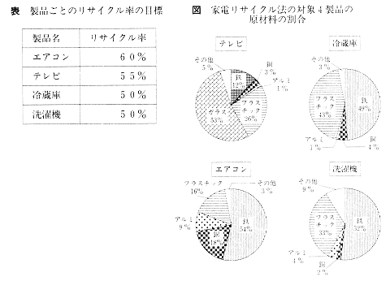
問（1）家電リサイクル法によってメーカーがしなければならないことは何か。
１．4種類の家電から指定された原材料を回収して再利用すること
２．4種類の家電に使われている金属類の50～60%を再利用すること
３．4種類の家電は、再利用できる原材料だけを使って製造すること
４．4種類の家電に使われているプラスチックを回収して再利用すること
問（2）文中の( A )( B )( C )( D )に入る製品の組み合わせはどれか。
１．A:冷蔵庫 B:洗濯機 C:テレビ D:エアコン
２．A:冷蔵庫 B:洗濯機 C:エアコン D:テレビ
３．A:洗濯機 B:冷蔵庫 C:テレビ D:エアコン
４．A:洗濯機 B:冷蔵庫 C:エアコン D:テレピ
(6) 頭の中に一枚の資料を思い浮かべて下さい。大きさはA４(注1)でほぼ一枚全部わたって文章が書かれています。資料にかかれている内容は、大きく分けて四つの段落から構成されています。ここではA、B、C、Dとします。この資料の「関係と構造」を図解で表現しましょう。「あなたも考えてみて下さい」こう問いかけると、図２－１のように表現する人がいます。特にコンピューター関係の仕事についている人に多く見られます。おそらくフローチャート(注2)になじみがある(注3)せいでしょう。（ ① ）文章の「関係と構造」はこうしたAからDへ順に展開していくものはむしろ少ないのです。ではどのようなものがあるのでしょう。よく見られる「関係と構造」のパターンははじめに結論を持ってくるものです。たとえば「私はAだと思います」とはじめに結論を述べる。そしてその後に原因、根拠、理由などをせつめいする。「それには三つの理由があります。一つ目の理由がB、二つ目はC、三つ目はD」という具合です。このパターンの「関係と構造」を視覚化すれば図②２－２の右の図のようになります。
（中略）
さて二番目のパターンは、始めに原因や根拠、理由をもってくるものです。たとえば「今のやり方で職場はBで困っています。新入社員からはDという意見が出ています。女性社員の中からCというクレーム(注4)が寄せられています」という場合です。そして最後にそれらから導き出される結論を述べる。「だからAを提案します」と。このパターンの「関係と構造」を視覚化すれば図２－２の左の図のようになります。
（飯田英明『「図解表現」入門』日本経済新聞社による。図２－１は一部省略した。）
図2-1
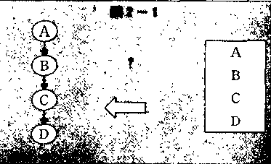
(注1)A4:紙のサイズの規格の一つ
(注2)フローチャート:手順がわかるように図を並べて線でつないだもの
(注3)なじみがある:慣れてよく知っている
(注4)クレーム:苦情
問（1） ①に入る言葉として適当なものはどれか。
１．それで ２．やはり ３．確かに ４．しかし
問（2） ②「図2-2」の説明に合う図は次の中のどれか。
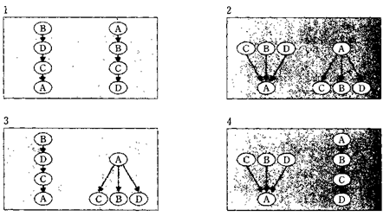

問題IV 次の文________にはとんな言葉を入れたらよいか。1・2・3・4から最も適当なものを一つ選びなさい。
問（1） 強風で、家から________出られなかった。
１．出ようにも ２．出ようが ３．出たなら ４．出れば
問（2） 身長2メートル________夫男が、突然、目の前に現れた。
１．だけある ２．からする ３．だけする ４．からある
問（3） 花田さんの冗談には、いつも思わず________。
１．笑われた ２．笑わせた ３．笑わせられた ４．笑わさせられた
問（4） だれにも知られること________準備を進めなければならない。
１．なくて ２．なしに ３．ないで ４．ないと
問（5） 患者のプライバシーをほかの人に漏らすなんて、医者としてある________ことだ。
１．べからず ２．はずの ３．かぎりの ４．まじき
問（6） たとえ子供________、自分のしたことは自分で責任をとらなければならない。
１．ならば ２．であれ ３．ならでは ４．であると
問（7） 将棋のおもしろさを知ってからと________、彼は暇さえあれば将棋の本ばかり読んでいる。
１．いうまで ２．いうのに ３．いうこと ４．いうもの
問（8） もうとても追いつけないだろうと________、驚くほどの速さで彼は一気に先頭に走り出た。
１．おもいきや ２．おもうべく ３．おもいがけず ４．おもうだに
問（9） どちらに________で、そうたいした差があるとは思えない。
１．するもの ２．したもの ３．するところ ４．したところ
問（10） 部下からそんなことを言われる________、さぞ不愉快だっただろう。
１．では ２．には ３．とは ４．かは
問（11） 国は早く対策をたててほしいと、被害者たちは涙________訴えた。
１．ばかりに ２．のままに ３．かぎりに ４．ながらに
問（12） 「あっ、だれかおぼれてる」と言う________、彼は川に飛び込んだ。
１．なり ２．まま ３．ほど ４．ゆえ
問（13） 服装はいつもとだいぶ違うが、やっぱりあれは田中さんに________。
１．比べない ２．相違ない ３．ほかはない ４．わけがない
問（14） 水も食糧もない状況に________、人々は互いに助け合うことの大切さを学んだ。
１．あって ２．とって ３．かけて ４．つれて
問（15） 君自身の問題だから、「やめてしまえ」________、いまいちど考え直してみたらどうだろうか。
１．とまでは言わなくて ２．とも言うまいし ３．とまでは言わないが ４．とも言わねばならず
問（16） 飛行機がだめなら、列車で行く________のことだ。
１．べき ２．まで ３．はず ４．のみ
問（17） 留学したい気持ちは分かるが、この病状では、延期________をえないだろう。
１．されず ２．せざる ３．せず ４．せぬ
問（18） 今にも夕立が________ばかりの空模様だ。
１．降り出した ２．降り出して ３．降り出さん ４．降り出そう
問（19） とてもうれしくて、この喜びをだれかに________いられなかった.
１．話させずには ２．話されるには ３．話さずには ４．話すには
問（20） わからない単語があったら、辞書を引く________だれかに聞く________して調べておきなさい。
１．なり/なり ２．こと/こと ３．と/と ４．し/し
問題V 次の文の_______にはとんな言葉を入れたらよいか。1・2・3・4から最も適当なものを一つ選びなさい。
問（1） 手術後の経過が順調だったら、来週は散歩に出ても_______。
１．むりである ２．むりもない ３．さしつかえる ４．さしつかえない
問（2） 新企画の中止が決まろうとしているが、担当した者たちは反対せずには_______。
１．ならないだろう ２．ないだろう ３．しないだろう ４．おかないだろう
問（3） 習慣や考え方は人によって異なるので、自分にとっての常識は他入にとっての非常識で_______。
１．ないとかぎられる ２．ないともかぎらない ３．あるともかぎらない ４．あるとかぎられる
問（4） 申請書の提出締め切りは明日の午後4時だが、早めに出せればそれに_______。
１．こしたことはない ２．こすことはない ３．こしたことではない ４．こすことではない
問（5） 優秀な田中君のことだから、論文を1週間で仕上げたと聞いても驚く_______。
１．にあてられない ２．にはあたる ３．にはあたらない ４．にあたるだろう
問（6） 駅前の新しい喫茶店は、明日の開店をひかえてすっかり準備が整い、あとは客を_______。
１．待たないばかりになっている ２．待たないほどになっている ３． 待つばかりになっている ４．待つほどになっている
問（7） 人はとかく自身に都合がいい意見にのみ耳を傾ける_______。
１．きらいになる ２．きらいがある ３．きらいである ４． きらいとなる
問（8） 森の動物たちの映画を見て、家族の愛情_______。
１．に心を打った ２．が心を打たれた ３．が心を打った ４．に心を打たれた
問（9） ああした方がいい、こうした方がいいと大騒ぎしたあげく、この_______。
１．しまつだ ２．しまいだ ３．かぎりだ ４．おわりだ
問（10） あの役者のきざな格好は、まったく見る1に_______。
１．たまらない ２．たえない ３．おえない ４．かたくない
問題Ⅵ 次の文の_______にはとんな言葉を入れたらよいか。1・2・3・4から最も適当なものを一つ選びなさい。
問（1） 山下博士が画期的な理論を打ち立てたと新聞に出ていた。博士の頭脳と実力_______すれば、それは意外なことでは ない。
１．になって ２．をとって ３．にとって ４．をもって
問（2） こんな悪天候の中を歩いていらしたんですか。電話をくだされば車でお迎えにまいりました_______。
１．ものを ２．はずを ３．もので ４．はずで
問（3） 何もおっしゃらないでください。私なりによく考えた_______出した結論なのです。
１．わけで ２．すえに ３．かぎり ４．さいご
問（4） 今年は作物の生育がよくないそうだ。夏の低温に_______雨が少なかったのが原因だと考えられている。
１．くわえれば ２．くわえて ３．くわわって ４．くわわれば
問（5） 新校舎の完成は大幅に遅れているらしい。現状_______あと1か月はかかりそうだ。
１．からすると ２．までしても ３．とともに ４．によって
問（6） 来月市民ホールが完成する。3日の記念講演を_______、コンサートや発表会などが連日予定されている。
１．はじまりに ２．まくあけで ３．かわきりに ４．さいしょで

答案：
文字：
1：1123 1321 43 14311 14311
2：31434
3：413 421 13 3142 233
4：12414
5：311442332222312
6：3113214342
听力：
1：2143121124342311
2：444112213313421223
读解文法：
1：2432313
2：2134423
3：31241342
4：14324241434121322331
5：4421332412
6：412213

1999 年
問題Ⅰ
１番
男の人が町のマークについて話しています。どのマークが一番いいと言っていますか。
男：この町のマークなんですが、いくつか案がございます。私としては、直線はなるべく避けて、曲線を取り入れたデザインで、しかも左右対称ないものが望ましいと思います。
どのマークが一番いいと言っていますか。
答え：２
２番
テレビで、アナウンサーがアンケート調査について話しています。
今回の調査内容に合っているのはどのグラフですか。
女：厚生省の調査で、結婚後の生活について、未婚女性が抱く理想像に大きな変化があったことがわかりました。かつては、仕事はあきらめて主婦を選ぶと答えた人の割合が最も多かったのですが、今回はそれがかなり減りました。その一方で、子育ての後、再就職したいとする人が一位なり、仕事と育児を両立させたいと考える人も、主婦だけと答えた人を上回りました。
今回の調査内容に合っているのはどのグラフですか。
答え：１
３番
男の人が電話で道を聞いています。どの道を行きますか。
男：吸いません、今、駅前にいて、車で行こうと思ってるんですが、三つ目の角を右へ曲がるんでしたね。
女：いいえ、あのう、その道は一方通行で入れないんです。駅を背にして、右の方に行っていただいて、最初の角で左へ曲がって。三つ目の角です。
男：三つ目の角ですね。
女：あっ。申し訳ありあせん。その道は今日はお祭りで入れないんです。すいません、もう一度駅から説明します。
男：ええ、お願いします。
女：駅からすぐ右の方へ行っていただいて、二つ目の角で左へ曲がって。
男：はい。
女：そこから、三つ目の角を左へ入ってください。
男：はい、分かりました。
どの道を行きますか。
答え：４
４番
美容院でお店の人とお客さんが話しています。どんな髪型にしますか。
男：いらっしゃいませ。今日は。
女：ええ。短めにカットしてほしいんです。もうこの髪型にも飽きたし。
男：どのくらいにしますか。
女：そうねえ。
男：肩にかからない程度？
女：ええ。
男：後、横が外に広がる感じでどうですか。
女：えっ？
男：内側に巻き込むんじゃなくて、外側に流しちゃうんです、
女：じゃあ、それやってみようかな。
どんな髪型にしますか。
答え：３
５番
会社で社長と部下が話しています。二人は何の費用を節約しようと言っていますか。
部下：来月、赤字になりそうなんです。
社長：削れるところというと、通信費はどうだ？
部下：無理ですよ。先月、通信費を節約して、電話連絡を減らしたら、ずいぶん問題が起ったじゃないですか。
社長：そうか。うーん、輸送費も削る わけにはいかない し、じゃ、光熱費を出来るだけ節約する しかない な。
部下：そうですね。交際費も削ると、売上に影響しますからね。
２人は何の費用を節約しようといっていますか。
答え：１
６番
子供が動物園の人と鳥の檻の前で話しています。二人が見ているのはどの鳥ですか。
子：この鳥、何をしているんですか。
男：今、卵を温めているんだよ。この鳥はね、雌は頭とお尻にきれいな羽があって、雄はずっと地味なんだよ。普通、この鳥は、雌が最初二日ほど卵を抱いたら、雄に交替するんだ。
子：へーえ。
男：その後は、ずっと雄が何も食べないで、卵を温めるんだけど。
子：ふうん。
男：このおりは、雄が突然死んでしまったので、雌がそのまま卵を抱き続けているんだよ。
子：へえ、そうなんですか。
二人が見ているのはどの鳥ですか。
答え：２
７番
アナウンサーが少年の犯罪の変化について話しています。
その内容に合っているのはどのグラフですか。
男：最近、少年の犯罪がよく話題になります、しかし、1980 年から昨年までの発生件数の変動を見てみると、おおむね減少傾向にあります。80 年代の初めにピークに達した後は、2 年以上続けて上がったことはありません。
内容に合っているのはどのグラフですか。
答え：１
８番
女の人が絵の説明をしています。どの絵の説明をしていますか。
女：こちらをご覧ください。全体的に見ると、蝶の形ですが、実は大小の花にとって構成してみました。いかがでしょうか。
どの絵の説明をしていますか。
答え：１
９番
男の人が女の人に棚の整理を頼んでいます。棚はどうなりますか。
男：いやあ、参っちゃかなぁ。この棚、こんな並べ方じゃ、何がどこにあるか分かんないよ。
女：そうですか。はい。並べ直します。種類別にしましょうか。
男：いや、まず年度別に分けてよ。
女：はい、年度に関係ないのはどうしましょうか。
男：そうだね。それはそれで、種類別にして、別の段にしてくれよ。
女：はい、分かりました。
棚はどうなりますか。
答え：２
１０番
男の人と女の人が話しています。ポスターのデザインはどうなりましたか。
女：課長、今度の展示会のポスターのデザインなんですが。
男；ああ、どれどれ。
女：この大きな丸のところに展示会にテーマが入ります。そして、この点が展示会の説明です。
男：ふん、そして、ここに写真か。
女：はい。
男：そして、日時、場所だね、テーマを中央に置くアイディアは面白いね。
女：はい、ポスターというと、テーマが一番上に来るパターンが多いですからね。
男：そうだなあ。でも、写真の横に説明を持ってくるより、日時などの情報を入れたほうがいいんじゃないか。
女：そうですね。じゃ、そうします。
ポスターのデザインはどうなりましたか。
答え：４
１１番
お母さんは何を注意していますか。
母：優ちゃん、ほら、いつも言ってるでしょう。脱いだものはきちんときれいにたたみなさい。
優：はーい。
何を注意していますか。
答え：３
１２番
男の人と女の人が話しています。男の人の家はどれですか。
女:佐藤さん、今度のお宅はお庭もできるんですか。
男：ええ、まあ、一応。
女：広いんですか
男：それほど広いとも言えないんですが。もともと家の周りじゅうに庭のスペースをとるのが夢だったんで。でも、そうすると、家が小さくなりすぎて。
女：そうですか。
男：それで、それが無理なら、せめて通りに面した川を庭にして、家は奥に建てようって思っていたんですよ。でも、妻が静かな裏庭を作りたいって言うものですから。
女：なるほど。
男：それから、隣のうちが逼っていて窓をあけると隣の窓に手が届くっていうのは煩わしいので、そういうのも避けたいと思ったんですよ。
男の人の家はどれですか。
答え：４
１３番
店長とアルバイト学生が話しています。来月は何日間働く予定ですか。
店長：君は木曜担当だったよね。
学生：はい。
店長：悪いんだけど。来月は21 日から旅行に行くんで、3 日間店を閉めるんだよ。
学生：はい。
店長：で、君の場合、定休日の十五日とも重なっちゃってるでしょう。申し訳ないんで。もし君さえよければ、土曜日にも出てきてもらおうと思って。
学生：土曜日、全部ですか。
店長：そのうちから、2 日来てくれないかな。
学生：はい、分かりました。
来月は何日間働く予定ですか。
答え：２
１４番
タクシーの利用者が望んでいることについて、女の人が話しています。
利用者が同時に望んでいるのは何ですか。
女：タクシーを利用する客が何を望んでいるかについて調査が行われました。スピードーとか、料金の安さ、社内の快適さ、安全性など、調査で明らかになった要素はみんな納得のいくものはかりです。また、それぞれの要素の間に、興味深い関係があることも分かりました。安全性を強く望む人はスピードーをあまり重視しないこと、スピードーを重視する人は料金の安さも望むことなどです。
利用者が同時に望んでいるのは何ですか。
答え：３
１５番
部長と部下が採用の条件のことを話しています。部長はどの条件だけ残したいと言っていますか。
部下：部長、この条件じゃ、いい人は来ませんよ。
部長：ええ？
部下：なんで 、結婚している人はだめなんですか。
部長：そっ、そうかな。
部下：それに、ほかの地域の人でもいいんじゃないですか。
部長：ううん。
部下：未経験者だって、 きちんと 研修すればいいですし。
部長：ううん。
部下：第一、年齢制限するなんて。
部長：そうだなあ。優秀だったら、少々年齢が高くてもね。 ただ 、研修をしている余裕はないので、この条件だけは残させてよ。
部下：はい、分かりました。
部長はどの条件は残したいと言っていますか。
答え：１
１６番
女の人と男の人が話しています。工場の建設が予定されているのはどこですか。
女：冗談じゃない。あそこはこの村の命の水よ。
男：信じられないな。あんなところに工場を作るなんて、あの下の森はどうなるんだ。
女：それに、小学校のプールだって困るし
男：大体、うちの水田は大変な打撃だよ、まったく
工場の建設が予定されているのはどこですか。
答え：１
問題Ⅱ
１番
女の人が話しています。この人の夫は家事をしますか。
女：うちの夫はあまり家事をやらないんです。全然というわけじゃないんですが、洗濯だけはどうもと思っているようで。
この人の夫は家事をしますか。
１．まったくやりません。
２．洗濯ぐらいしかやりません。
３．洗濯以外はまったくやりません。
４．洗濯以外はすこしやります。
答え：４
２番
男の人と女の人が話しています。男の人が一番問題だと言っているのは何ですか。
女：わあ、なーに、今の音。
男：鉄砲、この辺りでウサギを撃つやつがいるんだよ。
女：とんでもないなあ。間違って人にあたったら、どうするの？
男：うん、さらにとんでもないのが、皮を剥いだ後、それをそのまま捨ててっちゃうやつがいるんだよ。
女：ひどい。そもそもウサギを殺すなんて、信じらんない。
男：まあ、その議論はともかく、困るんだよ。腐っちゃうと臭くて。
男の人が一番問題だと言っているのは何ですか。
１．鉄砲を撃つことです。
２．ウサギを殺すことです。
３．間違って人を殺すかもしれないことです。
４．死んだウサギを放置することです
答え：４
３番
男の人と女の人が話しています。男の人はどうすると言っていますか。
男：あっ、中川さん。
女：はい。
男：今日、５時だったよね。
女：ええ。
男：ちょっと、用事が出きちゃったねえ。
女：はい。
男：申し訳ないけど。
女：でも、ちょっと遅れても。
男：そう？
女：ぜひ。
男：うん、じゃ、６時までに行けたら、行くけど。
女：分かりました。
男の人はどうすると言っていますか。
１．５時までに行きます。
２．６時までに行きます。
３．６時すぎに行きます。
４．行けるかどうか分かりません。
答え：４
４番
仕事に対する意識がどんなものかについて、女の人が話しています。
仕事が終わった直後はどうだと言っていますか。
女：人間はある仕事が終わった直後ほど、その結果について強い意識をもっている瞬間はありありません。しかも、仕事をしている間には、その仕事の部分にしか関わりを持っていないのですが、その作業を終えた直後はその作業全体について意識がもっとも高まっている時間だと言えます。
仕事が終わった直後はどうだと言っていますか。
１．結果について強い意識を持っています。
２．結果について強い意識を持っていません。
３．細かな部分に関心があります。
４．全体については関心がありません。
答え：１
５番
女の人と男の人が話しています。女の人は法律についてどう思っていますか。
女：えっ？信じらんない。寄付金にも課税されるの？
男：そう決まってるんだ って 。
女：そんなあ。
男：法律は法律だから。
女：何馬鹿なこと言ってんのよ。法律は人が作ったのよ。
男：そりゃそうだけど。
女の人は法律についてどう思っていますか。
１．変えられるものだと思っています。
２．決められたものは仕方がないと思っています。
３．人が作ったものだから、守るべきだと思っています。
４．他人に決めることだと思っています。
答え：１
６番
女の人と男の人が話しています。男の人は酔っ払いが多い理由は何だと話していますか。
女：何でこの辺でこんなに酔っ払いが多いの？みんな明日休みだから？
男：いやあ、この辺は金曜日に限らず多いよ。ま、日本は寛容だからね、酔っ払うことに。
女：アルコールに強いってわけじゃないのにね。
男：その割りによく飲むよね。
１．金曜日で次の日みんな休みだからです。
２．みんなが酔っ払いに甘いからです。
３．みんなお酒に強いからです。
４．みんなお酒が好きだからです。
答え：２
７番
男の人が話しています。男の人が述べた今後の方針で正しいのはどれですか。
男：この商品に関しては、この二、三年販売が振るわず、赤字が続いています。この際、生産をストップするという案も出たのですが、結局これまで養（やしな）ってきた技術力を落とさないために、何とか品質は維持（いじ）して価格を抑える、ということで乗り切ろうと思います。ライバル社の新製品開発ラッシュにいたずらに刺激されることなく、もう少し我慢するのが必要な時のようです。
今後の方針で述べたのはどれですか。
１．品質をよくする。
２．値段を安くする。
３．新製品を開発する。
４．生産を中止する。
答え：２
８番
男の人と女の人が話しています。男の人は女の人に対してどんな気持ちですか。
女：あーあ、大変だったけど、何とか終わりました。
男：君は直接関係なかったのに、ボランティアとして参加してもらっちゃって、本当に悪かったね。
女:いいえ。
男の人は女の人に対してどんな気持ちですか。
１．ありがたいと思っています。
２．迷惑に思っています。
３．遠慮してほしいと思っています。
４．関係がないと思っています。
答え：１
９番
お母さんと娘が話しています。お父さんは今どうしていますか。
娘：お母さん、どうしたの？いらいらして。
母：だって、お父さん会社を辞めてから遊んでばかりいるんだから。
娘：ふうん。でも、あの年で料理習いに行ったり、テニスやったり、いろいろやってていいじゃない。
母：そりゃ、一々家のことに口を出されるよりいいけど。
娘：そうよ。暇で、嫌々出かけてるわけじゃないんだから。
お父さんは今どうしていますか。
１．いらいらしています。
２．嫌々出かけています。
３．いろいろなことをしています。
４．一々家のことに口を出しています。
答え：３
１０番
部長が若い社員について話しています。部長は若い社員の長所は何だと言っていますか。
男：最近の若いやつは何を考え点のかちっとも分かんないな。挨拶もなってないし。アイディアだけは豊富に出て来るんだが、何と言っても、愛想がないってのが本当に参るよ。
部長は若い社員の長所は何だと言っていますか。
１．あいまいな点です。
２．挨拶の点です。
３．アイディアの点です。
４．愛想の点です。
答え：３
１１番
男の人と女人が話しています。男の人はどうしますか。
男：この間のあれ、申し込まないうちに、締め切り過ぎちゃった。
女：でも、聞くだけでも聞いてみれば？
男：聞いたところで、到底無理だよ。
女：でも、万一ってことがないとも限らないじゃない。
男：うん、やってだめなら、その時だね。
男の人はどうしますか。
１．自分で聞いてみます。
２．女の人に聞いてもらいます。
３．聞かずに締めます。
４．女の人に締めさせます。
答え：１
１２番
男の人が日本人の話し合いの仕方について話しています。
お酒を出すのはなぜよくないと言っていますか。
男：日本人は会議などの話し合いのときにあまり意見を言わない、本当に考えていることを言わないなどと非難されます。その代わり、お酒を飲むと普段無口な人でもおしゃべりになるし、思っていることを正直に話すとも言われます。そこで、お金をかかっても、話し合いの場でお酒を出せば良いという意見もありますが、それはうまくいきません。それはお酒の席で言ったことにはあまり責任を持たなくてもよいといった考え方があるからです。
話し合いの場でお酒を出すのはなぜよくないと言っていますか。
１．お酒を飲むとおしゃべりになるからです。
２．お酒を飲むと無口になる人がいるからです。
３．お酒を飲むと発言が無責任になるからです。
４．お酒を出すとお金をかかるからです。
答え：３
１３番
お母さんと息子が話しています。息子は、何がいやだと言っていますか。
母 ：どう、今の会社？
息子：うん、みんな仕事が好きな人ばかりで、快気があっていいよ。
母 ：ふうん。じゃ、潰れる心配はないわね。
息子：それは安心してるんだ。
母 ：でも、ちょっと疲れてるんじゃないの。
息子：うん。このところ二週間休みなし。
母 ：ひどいね。
息子：それはいいんだけど、人事の仕事には向いていないようで、疲れちゃうんだ。
母 ：そうなの。
息子は、何かいやだと言っていますか。
１．会社の雰囲気です。
２．会社の大きさです。
３．仕事の量です。
４．仕事の内容です。
答え：４
１４番
女の人が話しています。これからの社会で最も必要なことは何ですか。
女：これからは情報社会です。情報を持っているものが力を持ちます。しかし、情報は、持っているだけでは死んだ知識です。常識ですが、死んだ知識が生きるも死ぬも、人の知恵にかかっています。
これからの社会で最も必要なことは何ですか。
１．知識です。 ２．知恵です。 ３．力です。 ４．常識です。
答え：２
１５番
女の人はドラマについて。何と言っていますか。
男：昨日から始まった。九時からのドラマ。見た？
女：うん。
男：今。学校が荒れてるって言うけど。あんなにすごいのかな。
女：まさか。架空の話よ。
女の人はドラマについて。何と言っていますか。
１．本当の話ではないと言っています。
２．本当の話だと言っています。
３．ある特定の学校の話だと言っています。
４．一般的な学校の話だと言っています。
答え：１
１６番
夫と妻が話しています。妻が一番気に入らないことは何ですか。
男：おい、あれ取ってくれ。
女：何ですか、あれって。名前忘れちゃったんですか。
男：うるさいな。お前のこの頃、あれって言えば分かるだろう。
女：わかりません。
男：爪切りだよ、爪切り。
女：そんな大きな声出さなくとも聞こえています、夫婦といえど、いえ、夫婦だからこそ、あいまいなコミュニケーションはやめましょう。
男：もう、最近すぐあれこれ怒るんだから。
妻が一番気に入らないことは何ですか。
１．夫があれこれうるさく言うことです。
２．夫ははっきりと言わないで、済まそうことです。
３．夫が物の名前をすぐ忘れることです。
４．夫が大きな声ですぐ怒鳴ることです。
答え：２
１７番
男の人と女の人が話しています。二人が聞いているのは何の音ですか。
女：静かですね。
男：いいでしょう。地下から水を引いて、間隔を置いて落ちるようにしたんですよ。
二人が聞いているのは何の音ですか。
１．炊事の音です。
２．水滴の音です。
３．水蒸気の音です。
４．川の音です。
答え：２
１８番
男の人と女の人が話しています。高橋さんが自分で女の人のところに行かないのはなぜですか。
女：あれ、どこ行くの？
男：うん、ちょっとね。高橋の友達に会いに。
女：なにそれ？
男：友達って、女の子で。
女：へええ。
男：彼女、大学落ちちゃったんだって。それで、高橋が様子を見てきてほしいって言うんだ。自分で慰めに行きゃいいのに。どうも彼女に気があるみたいなんだ。彼女の前に出ると、何も話せないって言うんだよ。
女：ふーん。
男：そんなわけで、ちょっと会ってくるよ。なんで行かなきゃなんないのか、わかんないけど。じゃね。
高橋さんが自分で女の人のところに行かないのはなぜですか。
１．女の人が大学に落ちたからです。
２．高橋さんは忙しくて時間がないからです
３．高橋さんはその女の人が好きだからです。
４．高橋さんは友達に頼んだからです。
答え：３

